Дистанционное обучение на 20.04.2020 г.
Тема: Дальний Восток (положение на Тихоокеанском побережье; сочетание горных хребтов и межгорных равнин; преобладание муссонного климата на юге и муссонообразного и морского на севере).
1 задание По карте атласа Восточная Сибирь, Дальний Восток ответьте на 1 вопрос на стр.242, под названием п.49.(используйте рис.83,стр.150, рис.126,на стр. 216 учебника)
2 задание С помощью карты Восточная Сибирь и Дальный Восток нанести на контурную карту Восточная Сибирь и Дальний Восток объекты:
океаны: Северный Ледовитый, Тихий;
• моря, омывающие Дальний Восток: Восточно-Сибирское, Чукотское, Берингово, Охотское, Японское;
• заливы: Анадырский, Шелихова, Пенжинская губа;
• проливы: Лонга, Берингов, Татарский, Лаперуза, Кунаширский; • полуострова: Чукотский, Камчатка;
• острова: Сахалин, Ротманова, Командорские о-ва; Шантарские о-ва, Курильские о-ва;
3 задание Выполните задание на стр.244 (рис.30.стр.59) и по климатической карте определите все типы климата на изучаемой территории.
4 задание по тектонической карте учебника определите тектонические осо-бенности территории. С помощью карты Восточная Сибирь и Дальний Восток нанести на контурную карту Восточная Сибирь и Дальный Восток объекты: • горные хребты: Сихотэ-Алинь, Буреинский хр., Джугджур хр., Срединный хр.;
• нагорья: Чукотское, Корякское, • плоскогорья: Анадырское;
• высочайшая точка: влк.Ключевская Сопка (4750 м);
•Найдите на карте полезные ископаемые:
Полиметаллические руды: Приморский край;
Оловянные руды: п-ов Чукотка, Чукотское нагорье, хр. Сихотэ-Алинь;
Золото: Колымское, Чукотское нагорья;
Нефтегазовые м-ния: остров Сахалин;
Уголь каменный и бурый: остров Сахалин;
5 задание Выполните задание на стр.245. С помощью карты Восточная Сибирь и Дальний Восток нанести на контурную карту Восточная Сибирь и Дальный Восток объекты:
• реки с притоками: Амур (Аргунь, Шилка, Зея, Бурея, Уссури), Анадырь, Камчатка, Колыма;
• озера: Ханка; • водохранилища: Зейское
Домашнее задание : Научиться показать по карте нанесённые на контурную карту объекты.

Телефон для связи с учителем +79046751266

Дистанционное обучение на 23.04.2020 г.
Тема: Дальний Восток (распространение равнинных, лесных и тундровых, горно-лесных и гольцовых ландшафтов)
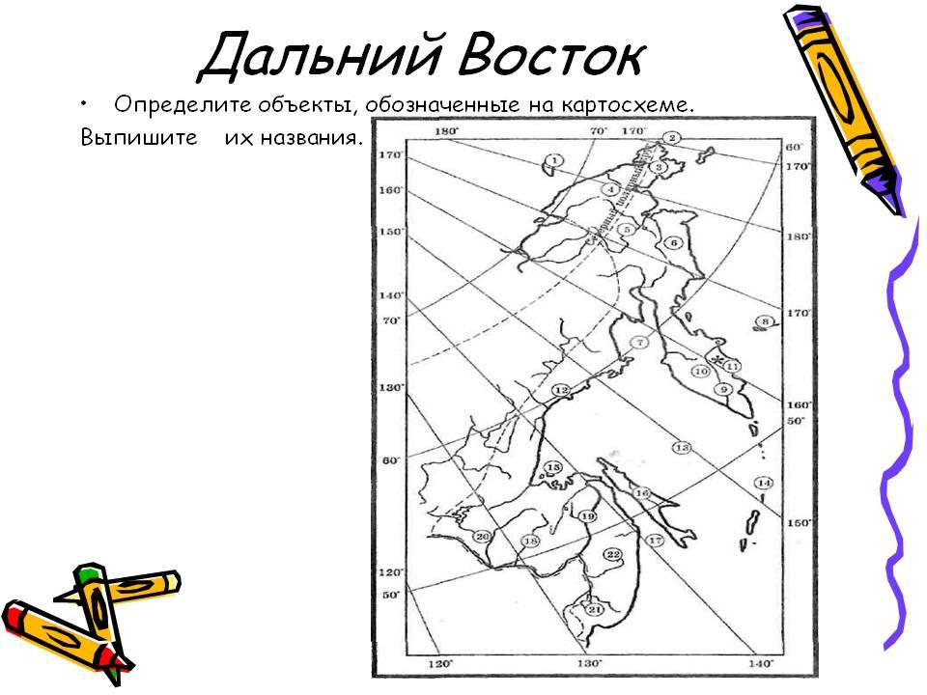
1 задание Устная проверка домашнего задания.
2 задание По карте атласа Природные регионы России определите все природные зоны на изучаемой территории. Ответьте на вопрос на стр.247.
3 задание Беседа о реликтовых растениях и редких животных Дальнего Востока. С помощью карты Памятники Всемирного наследия найдите объекты: • заповедники: Кроноцкий, Уссурийский, Сихотэ-Алинский;
Просмотр видеофрагментов о Кроноцком, Уссурийском заповеднике
по ссылке:C:\Program Files (x86)\география 6-8\RES\Class8
Домашнее задание : 1) Составить 2 задания на примере (см.ниже задание ) для Кроноцкого, Уссурийского заповедника.
Также с помощью атласа найти ответы на задания:
Группа учёных из Германии хочет принять участие в изучении уникального природного комплекса, одним из компонентов которого являются термальные источники и гейзеры. В каком из перечисленных заповедников возможно изучение такой экосистемы?

1) «Кивач»
2) «Кроноцкий»
3) «Таймырский»
4) «Ильменский»
уристические фирмы различных регионов России разработали слоганы (рекламные лозунги) для привлечения туристов в свои регионы. Установите соответствие между слоганом и регионом. Запишите в ответ цифры, соответствующие выбранным ответам.

СЛОГАН |  | РЕГИОН
А) Полюбуйтесь на высочайший действующий вулкан Евразии!  Б) Окунитесь в бодрящие воды Байкала! |  | 1) Республика Тыва  2) Камчатский край  3) Карачаево-Черкесская Республика  4) Республика Бурятия

Ответы на домашнее задание прислать на адрес электронной почты razina.sabirova@mail.ru с указанием, имени, класса на файле или сфотографировать и отправить по телефону +79046751266 на 25.04.2020.

